Цветоводство Урала и Западной Сибири

Климат Сибири и Урала нельзя назвать подходящим для выращивания большинства многолетних сортовых растений. Суровые зимы с температурами -40°C, когда земля промерзает на 2,2 м, способны выдержать только выносливые многолетники-спартанцы. Другие же, даже считающиеся холодостойкими где-нибудь в Подмосковье, на сибирских участках вымерзают. В крайнем случае, перестают цвести из-за повреждения холодом цветочных почек. Поэтому, выбирая многолетние цветы для Сибири и Урала, нужно ориентироваться не на гибридные «новинки», а на местные, успешно культивируемые растения. А их существует не так уж и мало, причем по декоративности они порой не уступают новомодным сортам.

Весенние первоцветы для холодного климата
Одними из первых в суровых условиях, практически из-под снега, прорастают сибирские подснежники – прострелы Фиолетовые, синие, белые или желтые опушенные колокольчики неприхотливы, образуют очень декоративные куртины. Могут развиваться на любых почвах, в компании с другими многолетниками. Например, с крокусами – луковичными цветами многолетниками, подходящими для условий Сибири и Урала. Они зимуют без укрытия, великолепно выглядят и в группе с другими цветами, и сами по себе, но только в массовых посадках.
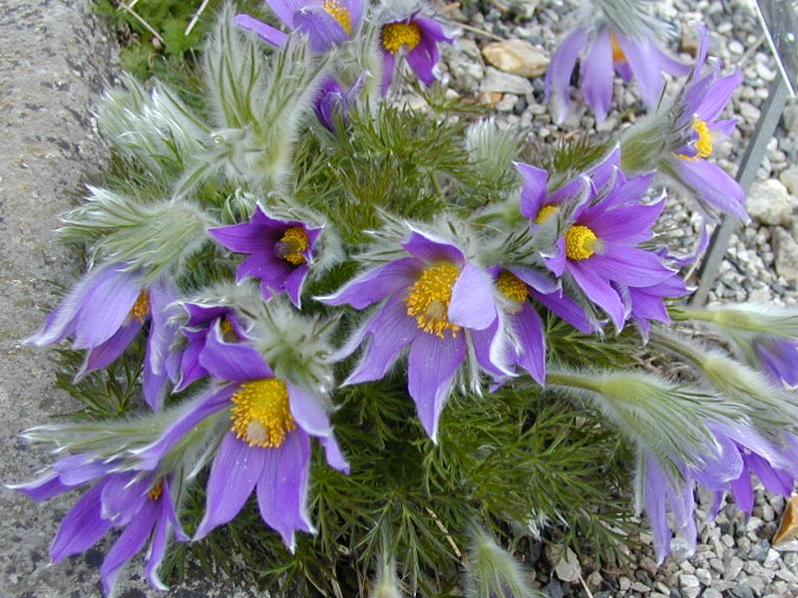
Многие сорта прострела (сон-травы) занесены в Красную книгу, поэтому выкапывать их в лесу для переселения на свой участок нежелательно. Выращивайте их семенами!
А вот и еще один местный обитатель – кандык сибирский. Это настоящий тяжелоатлет – своим бутоном он пробивает слой еще не растаявшего снега, чтобы распустить на солнышке нежные цветы-колокольчики лилового цвета.
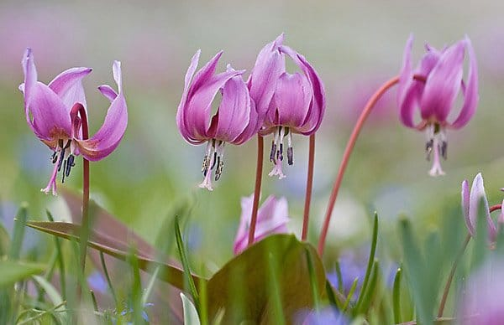
Кандык сибирский лучше растет при небольшом затенении, на открытых солнечных участках он быстро отцветает
Близкий родственник гиацинта – мускари тоже обладает нордическим характером. Белые, фиолетовые, синие соцветия с множеством мелких колокольчиков невероятно хороши в бордюрах, массовых «островках» на газоне или альпийских горках в компании с другими многолетниками для Урала и Сибири.
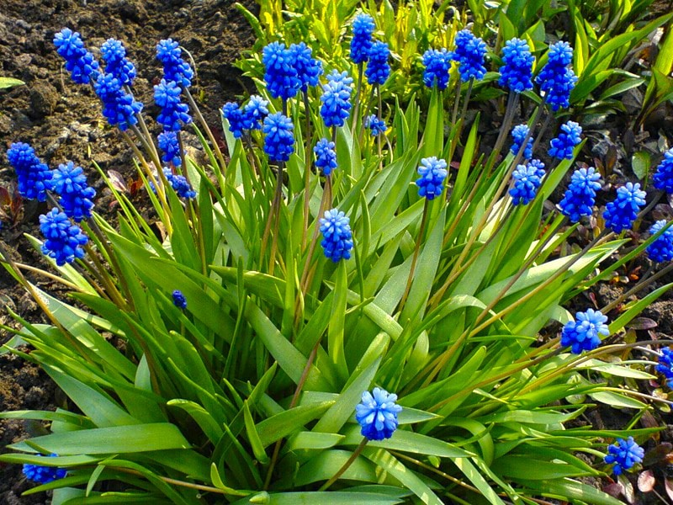
Душистые мускари не требуют ухода. В первый год вегетации не нужны даже удобрения, достаточно питательных веществ, содержащихся в луковицах
Яркими звездами белых цветов раскрашивает сад ветреница (анемона) – коренная обитательница сибирских степей. Ее цветы держатся недолго, но успевают порадовать именно в тот момент, когда летнее буйство еще не вступило в свои права.
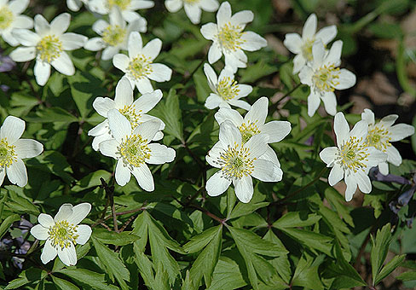
Анемоны быстро разрастаются, создавая плотные куртинки. Когда они начинают теснить друг друга,их необходимо рассадить
Интересный видео-сюжет снят специально для уральских и сибирских садоводов, которые стремятся сделать свой участок цветущим уже весной:

Летнее цветение сибирско-уральских цветов
В холодных районах на летних клумбах находят свое почетное место бородатые ирисы. За свою красоту, некую схожесть с тропическими эпифитами и морозостойкость, эти многолетники для Сибири получили емкое народное название — «северные орхидеи». Большинство сортов зацветают в начале-середине лета, есть среди них и повторноцветущие. Благодаря разным срокам цветения, клумба из ирисов может оставаться декоративной до самых заморозков.
Ирисы — одни из самых красивых и неприхотливых многолетних цветов
Отличной морозостойкостью обладают многие лилии. Например, лилия кудреватая (саранка, мартагон) с причудливыми цветками, лепестки которых загнуты в форме восточной чалмы. Это так называемая дикая форма лилий, распространенная в тайге, на лугах и в лесах Сибири. Здесь она растет в своей привычной среде, поэтому смело поселяйте ее на свой участок. Никаких проблем с морозостойкостью, болезнями и сложностями ухода не будет – гарантировано! Кроме видовых саранок популярностью пользуются и выведенные сорта – мартагон-гибриды.

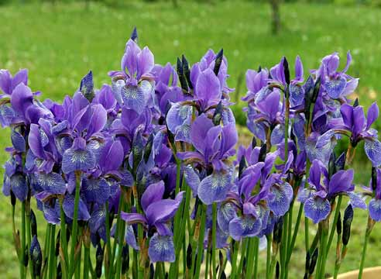

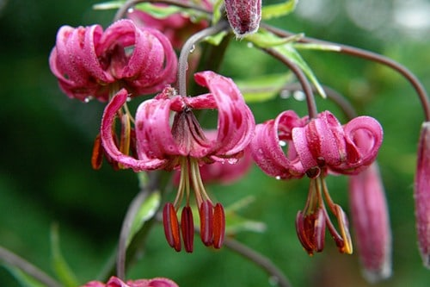
За необычную форму цветков саранку в народе прозвали «царские кудри»
По неприхотливости, с саранкой может поспорить разве что видовая лилия пенсильванская (даурская). Это еще один вид диких лилий, встречающихся на лугах, полях, лесных опушках Сибири и Дальнего Востока. Цветки крупные, оранжевой или красной расцветки, появляются на растении с июня по август.
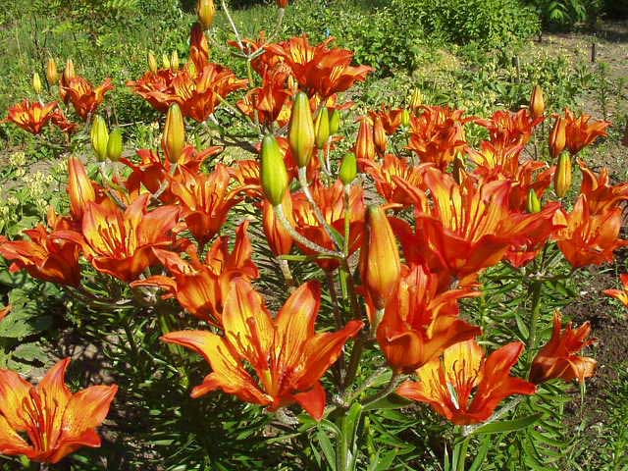
Лилия пенсильванская — растение влажных лесных опушек и лугов, поэтому поливать ее необходимо регулярно
Морозоустойчивость и выносливость – главные черты азиатских гибридов и ЛА-гибридов лилий. Даже после суровых бесснежных зим их луковицы весной трогаются в рост и замечательно цветут. Кроме того, благодаря ярким цветкам, эти лилии по декоративности превосходят большинство других садовых цветов.
[include id=»5″ title=»РСЯ — в тексте»]
Про самые стойкие виды и сорта лилий, которые подходят для выращивания в суровых условиях, рассказывает хозяйка цветочного питомника:
Гортензии нельзя назвать неприхотливыми, но некоторые из них, при наличии хорошего укрытия, могут культивироваться даже на сибирских участках. Речь идет о гортензиях метельчатых и древовидных с роскошным шапками соцветий. Про крупноцветковые, черешковые, дуболистные сорта гортензий лучше сразу забыть – они не выдержат зимовки в открытом грунте и вымерзнут подчистую, не дождавшись весны.
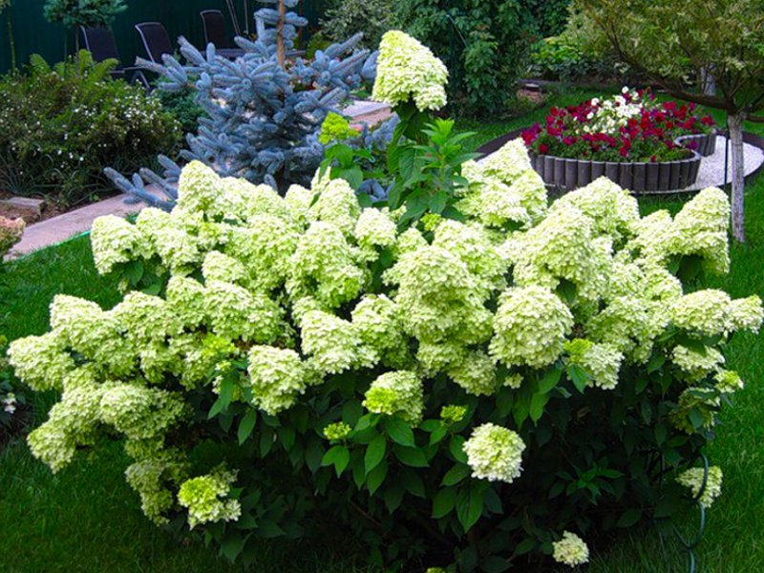
Метельчатая гортензия создает в саду пушистое цветочное облако
Морозоустойчивые сорта есть и среди роз. Самыми неприхотливыми считаются сорта парковых групп и флорибунда. Неплохо зимует в холодных районах плетистая роза, конечно, при условии соблюдения правил по осенней обрезке и зимнему укрытию. Более подробно об особенностях составления розария на участках Сибири смотрите в видео:
Крупные кусты с охапкой цветов на длинных стеблях образуют декоративные луки. Цветочные шарики белых, фиолетовых, сиреневых, лиловых оттенков создают яркие акценты в саду. Эти растения неприхотливы, зимостойки и, к тому же, съедобны.
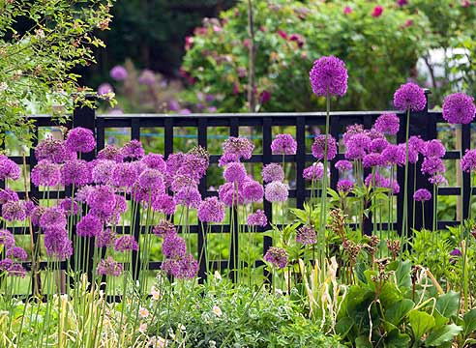
Листья некоторых сортов декоративных луков годятся в пищу
В последние годы садоводам полюбилась декоративная лиана клематис. Его продолжительное и красочное цветение не оставляет равнодушным никого! Для условий Сибири больше подходят мелкоцветковые виды клематиса – они более морозостойки. К примеру, хорошо себя показали княжики – альпийские и сибирские клематисы, особенно сорта с голубыми цветами. Клематис тангутский (тангутика) — еще один претендент на роль лианы для озеления пергол, заборов, беседок.

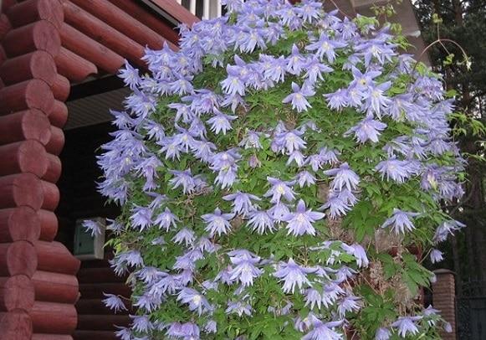

Княжик — северная лиана с обильным цветением

Морозостойкие цветы для короткой осени
В Сибири и на Урале в сентябре уже может выпасть снег. Поэтому список осенних многолетников, культивируемых здесь, очень короткий. Довольно популярна астра многолетняя– зимостойкая культура, которая может уйти цветущей под снег и при этом не пострадать. Цветет она с июля до заморозков.

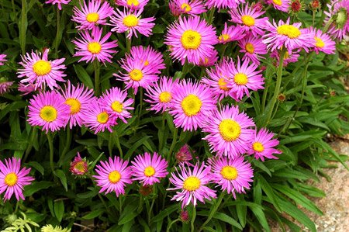

Астра — зимостойкий многолетник, подходящий для северных районов. В диком виде многолетняя астра часто встречается в лесах Сибири
Для осеннего цветника северных областей подходят некоторые сорта корейских хризантем, цветущих с июля по сентябрь. Морозостойкостью обладают только мелкоцветковые сорта, но и у них это свойство недостаточно для того, чтобы зимовать в открытом грунте. Хризантема, даже самая неприхотливая, нуждается в зимнем укрытии.
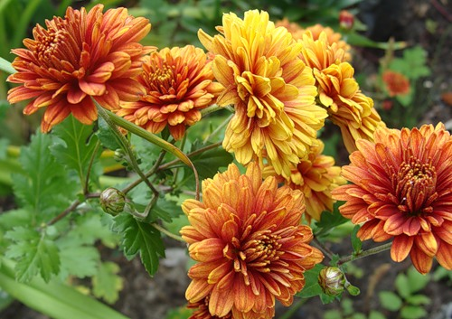
Абсолютно морозостойких хризантем не бывает. Поэтому в Сибири, даже самые неприхотливые из них, нуждаются в зимнем укрытии

Как укрывать многолетники в Сибири и на Урале?
Среди цветов многолетников, используемых для участков Урала и Сибири, много относительно морозостойких. То есть таких, которые зимуют в открытом грунте только с укрытием. Например, это розы, клематисы, гортензии, хризантемы и др.
[include id=»6″ title=»РСЯ — в тексте»]
Работы по укрытию обычно проводятся в 2 этапа:
1. Подготовка к укрытию. Розы парковых и флорибундовых сортов, хризантемы и некоторые другие цветы, перед укрытием обрезают. Розы – до пенька в 30-35 см, хризантемы – до 15-20 см. При этом удаляются листья и все поврежденные побеги. Плетистые розы, клематисы не обрезают, а снимают с опор и укладывают плети на землю. Кусты гортензий обвязывают шпагатом. Отцветшие соцветия, старые и больные ветки удаляют у любого, подготавливаемого к зиме растения.
2. Защита укрывным материалом. Для начала корневую шейку растения окучивают торфом, сухой листвой, опилками, сухим компостом. Затем растение укрывают. Можно сделать это следующими способами:
- Куст накрывают спанбондом (лутрасилом, агроволокном), затем устанавливают над ним проволочный дугообразный каркас. Проволоку располагают так, чтобы сбоку и сверху растения оставалось по 20-25 см. Накрывают каркас тем же спанбондом. Пустое пространство внутри каркаса заполняют сухими листьями, лучше всего дубовыми – они не подвержены гниению и обладают антисептическими свойствами.
- Закрывают растение лапником, затем засыпают его сухой листвой и накрывают картонной коробкой. Вместо коробки можно использовать пластиковые ведра, лутрасил, спанбонд.
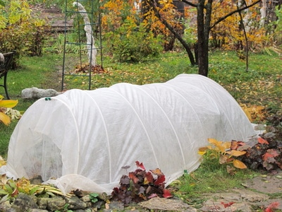
Зимнее каркасное укрытие из сухих листьев и спанбонда
Если вы не уверены в морозостойкости приобретенного вами растения или же синоптики прогнозируют бесснежную и суровую зиму, воспользуйтесь укрытием. В северных районах оно поможет сохранить наиболее ценные сорта и расширить их ареал обитания.

